Navodilo za izpolnjevanje Vloge za odpoved pooblastila za vročanje s strani pooblaščenca za vročanje
(obrazec Vrocanje-PrePE)

Pooblaščenec za vročanje lahko enostransko odpove pooblastilo za vročanje dano s strani pooblastitelja (drugega zavezanca).

I. Postopek odpovedi pooblastila za vročanje prek eDavkov

Prek eDavkov se pooblaščenec za vročanje enostavno in hitro odpove pooblastilu za vročanje. Posledice nastopijo naslednji dan od oddaje vloge. Fizične osebe (kadar delujejo v svojem imenu) in zakoniti zastopniki poslovnih subjektov (kadar delujejo v imenu svojega poslovnega subjekta) imajo to pravico avtomatično dodeljeno, ostali uporabniki eDavkov pa potrebujejo splošno zunanjo ali notranjo EDP pravico za vložitev dokumenta Vrocanje-PrePE.

1. Vstopite v eDavke in izberite profil zavezanca, za katerega želite vložiti odpoved pooblastila za vročanje.

2. Na levi strani izberite zavihek »Pooblastila« in podzavihek »Vročanje«

3. Na desni strani se odpre seznam »Pooblaščenci za vročanje« in seznam »Pooblastila za vročanje s strani zavezancev«. Na tem drugem seznamu so navedeni vsi zavezanci, ki so vas pooblastili za vročanje. Pri vsakemu zavezancu lahko kliknete na gum »Izbriši«.

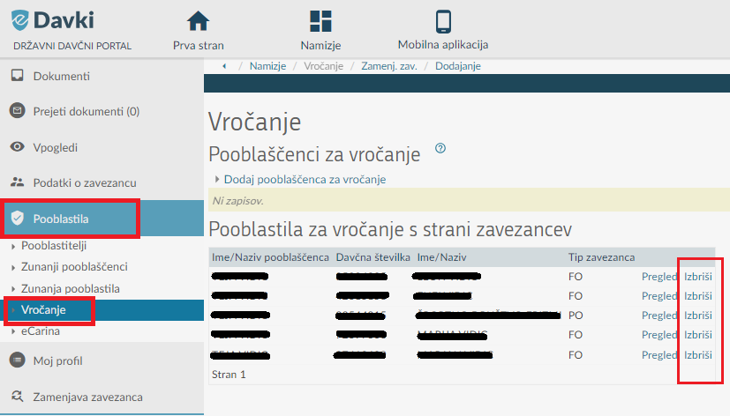

4. Odpre se nova stran, kjer prepišete le varnostno kodo in kliknete na gumb »Podpis«. eDavki vam javijo, da ste dokument uspešno vložili.

II. Postopek odpovedi pooblastila v papirni obliki

Pooblaščenec izpolni in podpiše Vlogo za odpoved pooblastila za vročanje ter jo dostavi na finančni urad. Obrazec se izpolnjuje čitljivo, z velikimi tiskanimi črkami. Izpolnijo se podatki o pooblastitelju in podatki o pooblaščencu. Posledice nastopijo naslednji dan po vnosu odpovedi s strani FURS v sistem eDavki.

